Осцилятор в вязкой среде
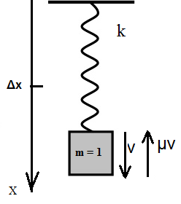
Здесь можно разместить произвольный текст и картинки

Задание на рассчеты

BoF-SvF

# ChDir = ./3-Oscillator_K_Mu_xr

CVNumOfIter 1
CVstep 21

Select x, t from ../Spring5.dat

GRID:
t ∈ [ -1., 2.5, 0.025 ]

Var: x ( t )
v ( t )
K
μ # в программе заменяется на muu
xr

SchemeD1 = Central
# EQ: d2/dt2(x) == - K * ( x - xr ) - muu * v
# v == d/dt(x)

EQ:
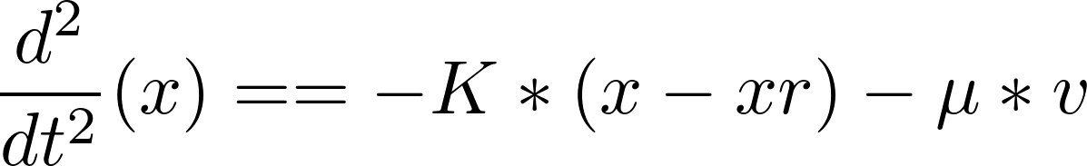
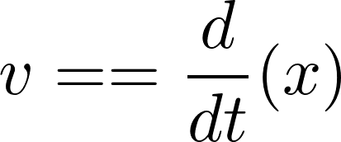

OBJ: x.Complexity ( Penal[0]) + x.MSD()

Draw

EOF

Сюда же можно занести и некоторые результаты и замечания

σ = 17.9944 %
